時 間: 中華民國103年3月 25日 星期二
地 點: 國立中興大學農環大樓10樓國際會議廳
出席人員: 大專院校、政府相關研究單位、農委會農糧署等對本議題有興趣之相關人員
主辦單位: 國立中興大學
指導單位: 行政院農委會農糧署、中興大學農業與自然資源學院

農業雲與生產預測技術研討會 議程
時間 | 活動內容
9:10-9:40 | 報 到
主題：農業雲技術與發展
9:40-9:50 | 開幕與致詞 |  | 主持人
9:50-10:30 | 「資訊整合資料技術與跨領域發展」  演講人：李德財教授 國立中興大學校長、中央研究院院士 |  | 徐堯輝
10:30-10:40 | 休息茶點
10:40-11:20 | 「台灣農業雲建設規劃與資訊科技之發展現況」  演講人：潘國才主任 行政院農委會資訊中心 |  | 陳樹群
11:20-12:00 | 「食品雲的應用與挑戰」  演講人：李漢銘教授 台灣科技大學資工系 |  | 胡淼琳
中 午 休 息（便當）
主題：農業生產調查與預測技術
 | 題 目 | 演講人 | 主持人
1:10-1:30 | 「巨量資料技術與農業應用」 | 廖宜恩 教授  興大資訊工程學系 | 蔡致榮
1:30-1:50 | 「農業SN到IOT的發展與應用」 | 萬一怒 教授  興大生物產業機電工程學系 | 蔡致榮
1:50-2:10 | 「後基因體時代表型體資料庫之建立與重要性」 | 王強生 教授  興大農藝學系 | 黃介辰
2:10-2:30 | 「高通量定序及生物資訊在生物科技研發之應用」 | 施明哲 主任  中央研究院農業生物科技中心 | 黃介辰
2:30-2:45 | 中場茶敘
2:45-3:05 | 「農情田間調查區段圖籍數化及管理」 | 楊淦淼 主任  逢甲大學資訊處 | 萬一怒
3:05-3:25 | 「農地土地覆蓋資料庫建置」 | 郭鴻裕 組長  行政院農委會農業試驗所 | 萬一怒
3:25-3:45 | 「園藝作物生產資訊與預測」 | 宋妤 教授  興大園藝學系 | 申雍
3:45-4:05 | 「資料探勘與農業應用」 | 詹永寬 教授  興大資管學系 | 申雍
4:05-5:00 | 「台灣農業雲建設與跨領域結合發展」論壇  主持人：徐堯輝教授  引言人一：申雍 教授：「農業資料庫內容提升建議」  引言人二：蔡致榮 博士：「農業資訊建設的跨領域發展需要」  與談人：所有演講者

農業雲與生產預測技術研討會
報名表
姓名 |  | 住址
電話 | 市話： |  | 服務單位
電話 | 手機： |  | 身分證字號 | (公務人員學習時數)
E-mail
(請勾選)  備註 | 便當  □ 葷 □ 素
說明：
1.請於103年3月20日(星期四)前，將報名表傳真至中興大學土壤環境科學系(04-22862043)或e-mail至glorialee0801@gmail.com李佩玲小姐收(電話：04-22840373轉3204)。
2.因應政府垃圾減量政策，本研討會不提供紙杯，請自備環保杯。
3.參與人數為100名，將以報名表回傳時間之先後順序作為依據。

中興大學路線圖
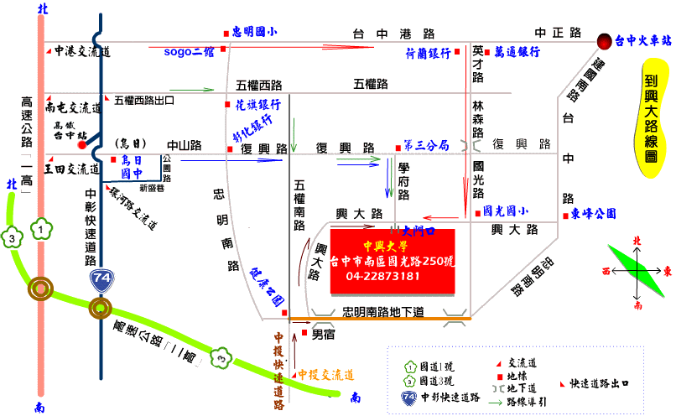

國立中興大學校區圖
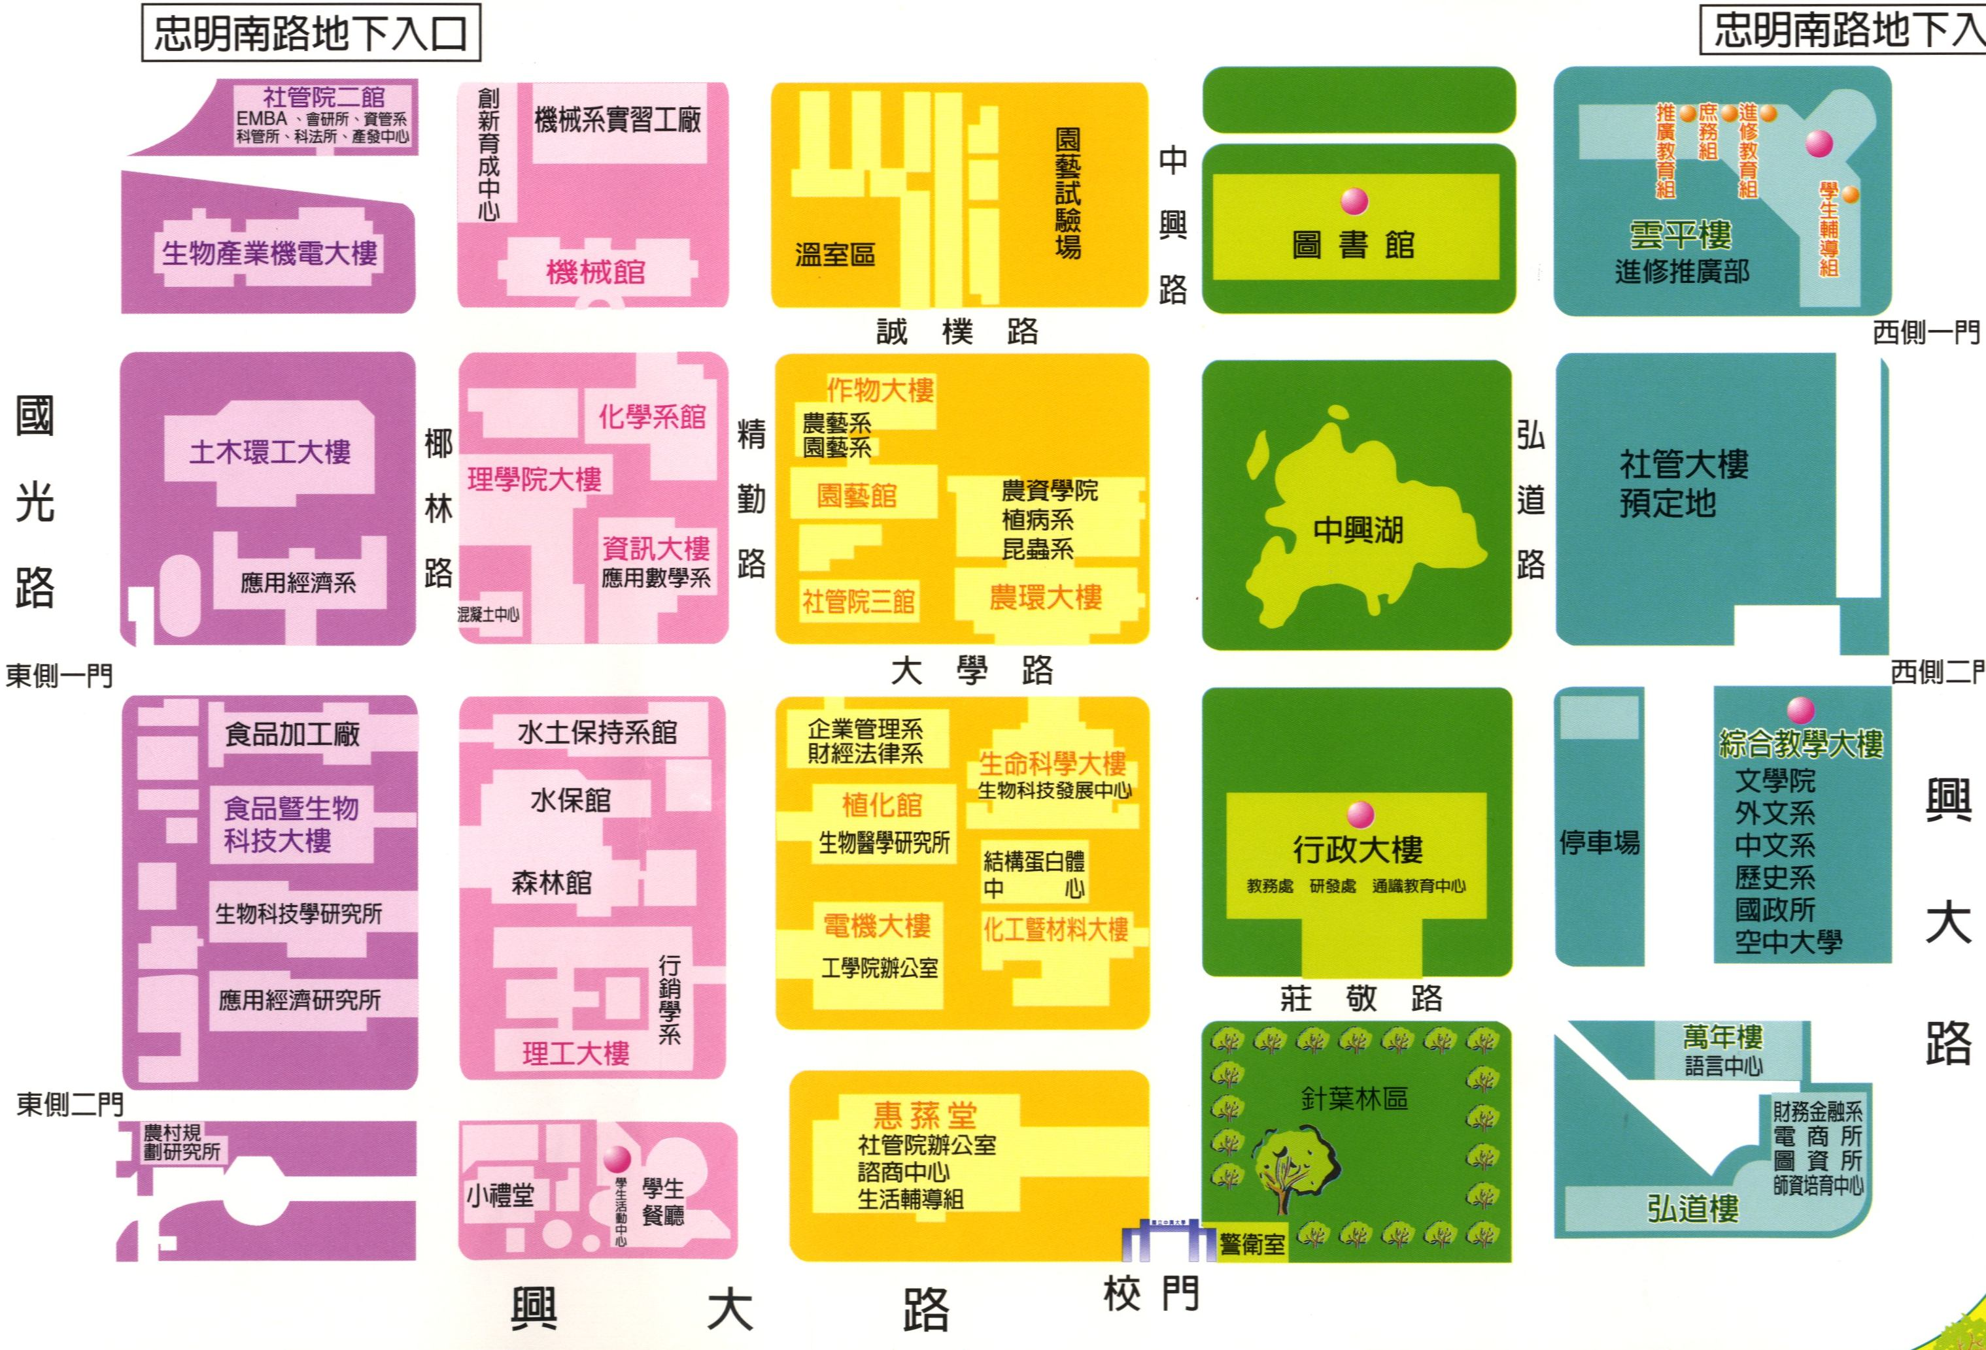
會場

